工程、勞務、特殊財物
唐榮鐵工廠股份有限公司
地址：高雄市小港區沿海二路4號
電話：07-8022811
傳真：07-8010403
招標投標及契約文件(一)
（2021/5/12修訂）

本文件為唐榮鐵工廠股份有限公司（以下簡稱本公司）招標、廠商投標及決標後簽訂契約三用文件。決標後由本公司使用決標欄位並附具必要之招標、投標及決標文件依規定蓋章後即完成與得標廠商之簽約手續，不必再經得標廠商簽名或蓋章。

- 採購案號：114SA-0404-2
- 招標標的名稱及數量摘要：水處理廢酸、電解液PP管更新1式
- 投標資格：投標廠商須具廠商登記或設立之證明及納稅證明。
- 領取招標文件：親自領取者，應於辦公時間內，向本公司褔利社價購領取；郵購者應檢附工本費及貼足回郵信封，以限掛寄本公司褔利社函購(信封上註明郵購案號)。
- 收受投標文件之場所及截止期限：標封應註明開標時間及案號，於開標當日中午12:00前送（寄）達本公司警衛室。
- 開標時間及地點：民國114年5月6日14時10分於行政大樓地下1F開標室。
- 押標金：無。
- 工本費：新台幣26元正。
- 其餘規定請詳閱投標須知及相關附件。
- 招標文件內容，投標廠商不得擅自增刪，如有不同，概以本公司公布版本為準。
- 本案為第3次開標。
- 本案招標公告登於www.tangeng.com.tw
- 現場申購人員：王鯉鳴 分機：2910
採購單位聯絡人：陳瑞玉 分機：1261
(shingu@mail.tangeng.com.tw)

唐榮公司採購處處長簽名或蓋章 日期：中華民國114年4月24日

表號：DU014B

A表：材料費價格表
工程、勞務、特殊財物
唐榮鐵工廠股份有限公司
地址：高雄市小港區沿海二路4號
電話：07-8022811
傳真：07-8010403
招標投標及契約文件(二)
投標廠商投標如下(以下各項由投標廠商填寫並簽署後投標)
- 採購案號：114SA-A0404-2
- 招標標的名稱及數量摘要：水處理廢酸、電解液PP管更新1式
- 投標廠商名稱：
- 投標廠商地址：
- 投標廠商負責人：
- 投標廠商聯絡人： 電話： 傳真：
- 投標廠商營業登記統一編號：
- 押標金：無
- 投標總標價(未稅)：新台幣 億 仟 佰 拾 萬 仟 佰 拾 元整
- 其他事項如附件。
投標廠商章及負責人章： 日期：中華民國 年 月 日

決標簽約如下(以下各項由本公司填寫並簽署後完成簽約)
- 契約編號：114SA-A0404-2
- 決標標的名稱及數量摘要：水處理廢酸、電解液PP管更新1式
- 履約期限：如規範。
- 履約保證金(5%)：
- 契約金額(未稅)：新台幣 億 仟 佰 拾 萬 仟 佰 拾 元整
- 其他事項如附件。
唐榮公司蓋章： 日期：中華民國 年 月 日

表號:DU017

工程、勞務、特殊財物
唐榮鐵工廠股份有限公司
地址：高雄市小港區沿海二路4號
電話：07-8022811
傳真：07-8010403
B表：人工費價格表
招標投標及契約文件(二)

投標廠商投標如下(以下各項由投標廠商填寫並簽署後投標)
- 採購案號：114SA-B0404-2
- 招標標的名稱及數量摘要：水處理廢酸、電解液PP管更新1式
- 投標廠商名稱：
- 投標廠商地址：
- 投標廠商負責人：
- 投標廠商聯絡人： 電話： 傳真：
- 投標廠商營業登記統一編號：
- 押標金：無
- 投標總標價(未稅)：新台幣 億 仟 佰 拾 萬 仟 佰 拾 元整
- 其他事項如附件。
投標廠商章及負責人章： 期：中華民國 年 月 日

決標簽約如下(以下各項由本公司填寫並簽署後完成簽約)
- 契約編號：114SA-B0404-2
- 決標標的名稱及數量摘要：水處理廢酸、電解液PP管更新1式
- 履約期限：如規範。
- 履約保證金(5%)：
- 契約金額(未稅)：新台幣 億 仟 佰 拾 萬 仟 佰 拾 元整
- 其他事項如附件。
唐榮公司蓋章： 日期：中華民國 年 月 日

表號:DU018

投標標價清單
投標廠商名稱：
本清單應依下列規定填寫：
一、由投標廠商填寫後投標。其中項目、標的名稱、規格及數量各欄得由本公司先行填寫供廠商投標。本清單可由廠商自行影印加頁填寫。
二、本清單所標示之總價，應包括招標文件所規定之所有應由廠商得標後辦理之履約事項之價金，不論該等事項是否已於本清單明確標示。
三、有下列情形者，應分項填寫本清單：招標文件規定應分項標示價格之項目。
四、投標標的產地(敘明國家或地區)：
五、續前項，屬進口者，其出口國家或地區：
六、投標標價清單：得由投標廠商另備如附件。
七、標價條件：依招標文件之規定。
八、契約價金受款人名稱：
九、契約價金受款人地址：

項目 | 標的名稱、規格及型號 | 數量 | 單價 | 本項總價
 | 水處理廢酸、電解液PP管更新 | 1式 | ---------
總標價新台幣(未稅)： 億 仟 佰 拾 萬 仟 佰 拾 元整
(招標文件允許以外幣報價者，上述新台幣幣別得予調整) 表號:DU016
水處理廢酸、電解液PP管更新規範
- 施工地點：
本案施工地點為APL生產線排放至廢酸桶槽之PP管(共7支)，管總長度約440米，如附件說明。
- 施工要求：
  - 本案包含多處彎頭及三通，管路法蘭使用之墊片，規格為5mm厚之軟質TEFLON得標廠商需依照舊有管路，配合本廠停機時間分批施工，得標廠商不得擅自更改管路走向，並於施工前與本廠現場人員確認，不得擅自施工以免危險。
  - 得標廠商需負責更換管路之支撐架，支撐架使用4mm厚之不鏽鋼角鐵製作，新的PP管須以不鏽鋼U型螺絲固定於新製之不鏽鋼支撐架上，以避免流體經過時產生晃動，降低管路壽命。
  - 得標商將待更新之PP管線、閥類、支撐架等拆除；拆除之管件、閥類等廢棄物得標商須負責清運且合法處理。
  - 施工時須使用高工作業車配合施工，高空作業車及其操作員由廠商自行準備。
  - 施工完畢，相關管件、腳踏板等有因施工而移動之設備恢復原狀。
  - 得標廠商需將拆除之鐵材、PP切割至小塊並攜出廠外妥善處理。
  - 廠商需於投標前至現場實際勘查現場狀況，並與現場討論製作方式、規格，否則一律視為不合格標。
- 機具使用與其它相關規定：
  - 投標商投標前須至現場勘查、量測既有管線尺寸規格與主辦人員討論、了解各項細節，若未現場勘查、量測而得標者視同默認所有合約、相關尺寸規格與現場須注意細節內容，不得因施工、安裝不順而修改現場既有設備、工期延期與追加預算。
  - 得標商須有足夠人力並在指定工期內完成更換、整修等工作，唐榮公司提供電源(110V/220V)、清洗用水、壓縮空氣(約5kg/cm²)，若需配管配線由得標商負責。
  - 施工時須注意不得碰撞唐榮公司既有設備，若施工不慎造成唐榮公司設備損壞須無償修復，得標商不得有異。
  - 施工中不可有碰損及本公司設備之情形，施工時必須使用合乎法律規定之吊掛作業工具，否則如有造成工安意外及碰損設備，均須負連帶賠償責任。
  - 於現場施工時所須使用之任何機具防護具均由得標廠商自備，且作業前須實施自動檢查，合格後方可使用。
- 安全衛生規定：
  - 承攬商必須遵照本公司「承攬商安全衛生管理規則」（以下簡稱本規則）之相關規定，辦理有關本案之安全衛生管理事項，本規則並列為承攬契約之一部分，違反者本公司將予以處分罰款，承攬商不得異議。本規則亦公告於本公司網站供查閱。
  - 本公司於施工作業前，須召開「唐榮公司承攬商安全衛生協議組織會議」(以下簡稱協議組織會議)，承攬商不得拒絕派員參加協議組織會議，且在未召開協議組織會議前，承攬商不得擅自展開作業。
  - 承攬商應為其所僱用之勞工辦理勞保及團體保險，未依規定辦妥保險者，本公司將要求承攬商作業人員立即停止工作，並得強制驅離本公司，且對違規之承攬商再予以處分。
  - 承攬商工作人員需進入本公司作業累計達10個工作日以上者，須先洽請業務主辦單位依本公司「唐榮公司承攬商工作證申辦與管理作業規定」申請「承攬商工作證」，再持證刷卡進廠作業。
  - 承攬商應設置職業安全衛生人員，並指派工作場所負責人，負起職業安全衛生法規之雇主責任，並綜理安全衛生工作，實施自主管理。
  - 自開工日起承攬商所核派之安全衛生管理人員或工作場所負責人應於每天展開作業前對其所屬工作人員實施承攬作業環境及危害因素告知，且應有書面資料及簽名等紀錄留存。
  - 承攬商在承攬工作期間，工作場所負責人及職業安全衛生管理人員不得任意離開作業場所，且職業安全衛生管理人員於每日開工前及作業中，應巡視、檢視相關工作場所一次(含)以上，並將巡視結果記錄存查以供查核。
  - 承攬商有在本公司各類特殊環境作業場所工作時，必須依照本公司相關規定填報工作許可單，經核可後才可施工。
  - 承攬商車輛必須遵守本公司門禁管制規定，聽從本公司保全公司守衛人員指揮進廠，於廠區內行車不得超速，並依權責單位指定地點停放。
- 工作保險：
承攬商有在本公司現場作業需要之所有外包工程或勞務採購案件皆須強制投保「團體意外險」或
「雇主補償契約責任險」。
- 承攬商應對本案投保「團體意外險」，主要內容應符合下列規定:
    - 保險單之要保人應為雇主，被保險人包含承攬商雇主及其受雇人名冊（含點工、臨時工）。
    - 要保金額每人不得低於新台幣500萬元。
    - 本規範條文所稱之「受僱人」係指在一定或不定之期限內，接受被保險人給付之薪津工資而服勞務，且年滿15歲之人員。
    - 若承攬商將工事再轉包，則團體意外險保單之被保險人應包含再承攬人及該再承攬人之受僱人。或由再承攬人比照本案承攬商投保之「團體意外險」內容對再承攬人之受僱人員單獨投保。
    - 本案施工前，承攬商應主動出示保單正本與影本供公司審核；若相關保單有中途退保、解約、或修訂變更保單內容時，承攬商應主動出示新保單或修訂完成之保單，否則即視同違約。本公司承辦人員審核保單無誤後退還正本，影本則由本公司留存。
    - 承攬商對於所屬人員均應依規定辦理勞工保險，否則本公司得拒絕承攬商未投勞保人員出工，直到承攬商辦妥後恢復之。
- 承攬商應對本案投保「雇主補償契約責任險」，主要內容應符合下列規定:
- 保單應載明承攬商承攬本案之契約名稱及主要內容。
- 要保金額每人不得低於新台幣500萬元。
- 被保險人之受僱人在保險期間內因執行職務發生意外事故遭受體傷或死亡，保險公司對被保險人依「意外事故補償規則」之約定給付。「意外事故補償規則」必須載明所有受僱人名冊（含點工、臨時工）之補償金核定表。
- 保險單所稱之「受僱人」係指在一定或不定之期限內，接受被保險人給付之薪津工資而服勞務，且年滿15歲之人而言。
- 若承攬商將工事再轉包，則本案「雇主補償契約責任險」保單之受僱人應包含再承攬人及該再承攬人之受僱人之體傷或死亡。或由再承攬人比照本案承攬商投保之「雇主補償契約責任險」內容單獨投保。
- 投保範圍應包含承攬商依勞動基準法規定之賠償責任。
- 若雇主參與現場督導管理或實際作業時，應投保人身意外險且要保金額不得低於新台幣500萬元。
- 本案施工前，承攬商應主動出示保單正本與影本供公司審核；若相關保單有中途退保、解約、或修訂變更保單內容時，承攬商應主動出示新保單或修訂完成之保單，否則即視同違約。本公司承辦人員審核保單無誤後退還正本，影本則由本公司留存。
- 承攬商對於所屬人員均應依規定辦理勞工保險，否則本公司得拒絕承攬商未投勞保人員出工，直到承攬商辦妥後恢復之。
- 投標商資格：
投標時廠商需附以下證照與相關文件，缺少任一份則視為不合格標：
1.投標廠商須具備二年內於酸區或酸/鹼管配置安裝、施工經驗，須附實績證明供審查。
2.勞安人員證照與回訓紀錄
3.急救人員證照與回訓紀錄
4.特化作業主管證照與回訓紀錄。
5.高空作業車操作員證照。
- 交貨與施工期限、逾期罰款、驗收、付款與保固：
- 施工工期：須配合唐榮公司停機時間配合施工，每次施工期7個日曆天並於60個日曆天完工。
- 逾期罰款：施工每逾期一天，罰款總合約金額千分之1。
- 驗收：連續測試7天，無洩漏與相關異常行為即驗收合格。
- 付款與保固：驗收合格後一次付款並保固一年。

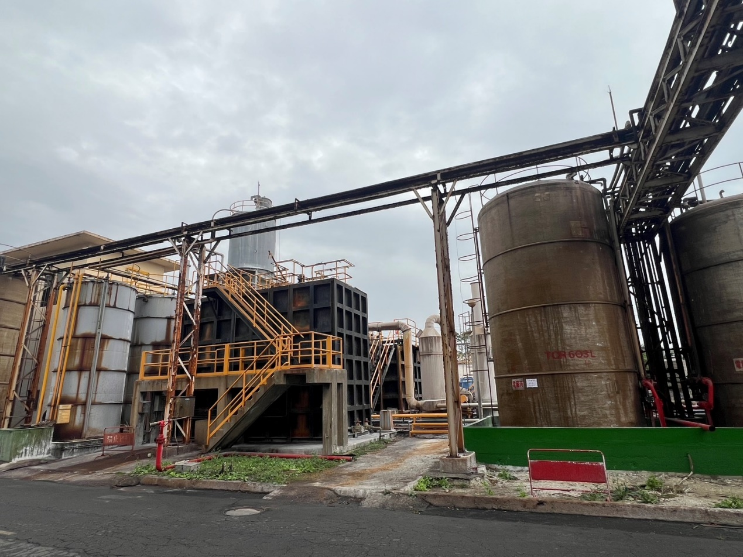
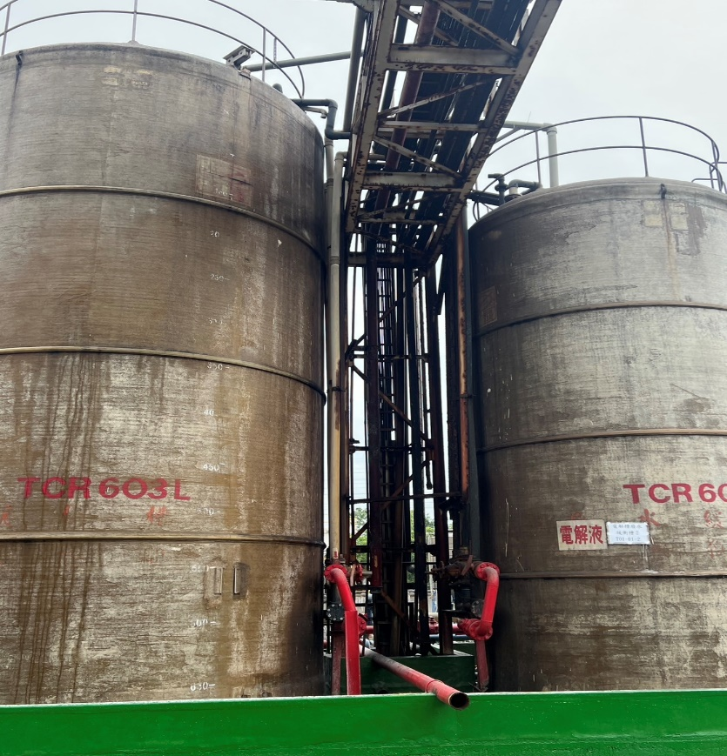
現場排至水處理桶槽PP管(圖片標示處)共7支需更新。

工 料 分 析 表(A)
購案名稱：水處理廢酸、電解液PP管更新
材 料 費：
品 名 | 規 格 | 單位 | 數量 | 單 價 | 總 價 |  | 備 註
3吋PP管 |  | 支 | 78
3吋彎頭 |  | 只 | 95
3吋灣頭 |  | 只 | 18
3吋法蘭含法蘭片 | 包鐵+10K | 組 | 48
3吋插管由任 |  | 只 | 30
3吋墊片 | 10K+5mm鐵氟龍 | 片 | 30
白鐵單孔角鐵 | SUS304 50×4 | 支 | 12
白鐵U型螺絲含墊片螺帽 | SUS304 3/8"×3" | 組 | 50
白鐵螺絲含墊片螺帽 | SUS304 5/8"×4" | 組 | 160
白鐵角鐵 | SUS304 75×4 | 支 | 200
白鐵角鐵 | SUS304 50×4 | 支 | 100
材料費合計：
 |  |  |  |  |  | 表號：DU010A

工 料 分 析 表(B)
購案名稱: 水處理廢酸、電解液PP管更新
人工費：
工 別 | 單位 | 數量 | 單 價 | 總 價 |  | 備 註
PP焊工 | 工
鐵工 | 工
切割工 | 工
高空作業車含操作員 | 工
廢棄物清理 | 式 | 1
勞工安全衛生費用：元
管 理 費：元
人工費合計:
 |  |  |  |  | 表號：DU019

工料分析表(A)+工料分析表(B)=

投標須知
以下各項招標規定內容，由本公司填寫，投標廠商不得填寫或塗改。
招標文件內容，投標廠商不得擅自增刪，如有不同，概以本公司公布版本為準。
一、本案採購標的:水處理廢酸、電解液PP管更新1式(案號114SA-0404-2)
二、 全份招標文件包括:
1.招標投標及契約文件(一)(二)。
2.投標須知。
3.投標標價清單。
4.採購規範。
廠商投標同意完全依照唐榮公司之全份招標文件辦理。如有增刪文字或附記條款，增刪部份，無效；附記部份，視為無記載。
三、「採購契約通則」及「唐榮鐵工廠股份有限公司承攬商安全衛生管理規則」於購案決標後視為合約之一部分，請廠商自行於本公司官網(www.tangeng.com.tw)>專區網站>採購專區>相關文件下載使用。
四、 招標方式為:☑公開招標□議價或比價□選商採購。
開標方式採二階段開標，第一階段審查投標廠商資格文件及投標規範，合格者始可參與第二階段價格標。各申購單位得視需要，將第一階段與第二階段開標分別於不同時間辦理，但需於採購規範中敍明。
五、投標文件之填寫及送達：
1.投標廠商應依規定填妥（不得使用鉛筆）本招標文件所附招標投標及契約文件、投標標價清單，連同資格文件、規格文件及招標文件所規定之其他文件，密封後投標。
2.投標文件須於投標截止期限前，以郵遞或專人送達本公司於招標投標及契約文件上所指定之場所。
投標廠商應自行估算寄達或送達時間，逾期本公司不受理。投標文件因未書明開標時間及案號，而致延誤處理者，本公司不負任何責任。
六、押標金:
依照招標投標及契約文件（一）需附押標金者，需隨招標文件一併寄達，否視為不合格標。
押標金應以金融機構簽發之本行支票或他行支票繳納。
七、 履約保證金：
1.金額:未稅決標總價百分之五以上（含）。
2.有效期:須涵蓋合約及保固期限。
3.繳納期限:決標後七個工作天內。
4.退還條件：無保固期者，驗收合格後無息退還。若有保固期者，轉為保固金，其有效期應延長至較保固期限長九十日，且於保固期滿無待解決事項後無息退還。
5.繳納方式:應以金融機構簽發之本行支票或他行支票、郵政匯票、設定質權之銀行定期存款單、銀行開發或保兌之不可撤銷擔保信用狀繳納、取具銀行之書面連帶保證或匯款至下列本公司於臺灣銀行前鎮分行帳戶(匯款後請立即通知本公司以便查核)為之。
匯款帳號：044-031-056691
戶名：唐榮鐵工廠股份有限公司
6.押標金得轉為履約保證金，若未繳押標金亦未依規定繳交履約保證金者，本公司將依法求償。
八、廠商有下列情形之一者，經開標前發現者，其所投之標應不予開標，於開標後發現者，應不決標予該廠商（若已訂約，則解除契約並不予發還保證金）：
1. 未依招標文件之規定投標。
2. 以偽造、變造之文件投標。
3. 投標廠商另行借用他人名義或證件投標。
4. 冒用他人名義或證件投標。
5. 開標後應得標者不接受決標或拒不簽約。
6. 得標後未於規定期限內，繳足履約保證金或提供擔保。
7. 其他影響採購公正之違反法令行為者。
九、開標審標與決標規定：
1.公開招標之第一次開標，原則上有三家以上合格廠商投標，即予開標，特殊情況經簽准者除外。
2.所有合格廠商一起比減價格，並不受次數限制，直到所有合格比減廠商表達不願再減為止。比減最後結果，以合格標進入底價之最低標為決標對象。投標廠商未在現場，視同自願放棄比減權利。
開標比減結果，兩家以上同為審標合格之最低標，則再以比減或抽籤方式決定決標對象。
3.開標過程不予唱標，開標結果應予公布，但不公布底價。
4.投標廠商有下列情事之一者，判為不合格標，其報價不予考慮：
(1)投標文件未密封或未依規定方式（如：未於標封外註明案號、投標廠商名稱、地址等）交寄者。
(2)投標文件以鉛筆填寫或未依規定填齊者。
(3)投標廠商未依規定具備應附之文件及圖錄者或經審查不合格者。
(4)投標文件所列財物名稱不符者或應列單價項目未列或漏列單價者。
(5)招標投標及契約文件未加蓋投標廠商公司章及負責人章者。
(6)未依規定格式填寫投標文件或塗改後未加蓋投標廠商（或負責人）或投標人印章或字跡模糊不能辨認者。
(7)受停業處分或被停止投標權者。
(8)參加投標之廠商需檢附詳細規格供審標，其有不明確之處，本公司得當場要求廠商說明，廠商若未依本公司要求之期限內提出說明，則視為不合格標。
十、 決標方式與原則:
1.決標方式：原則上以總價決標，採購規範另有規定者從其規定。
2.超底價決標:開標結果之最低標仍超過底價而不逾預算數額，而確有緊急情事需決標時，可簽請權責主管核准後決標。
3.複數決標:以合於最低價格之競標精神為原則，但本公司得於招標文件中保留採購項目或數量選擇之組合權利，並得有不同之決標價。
4.決標之核定:訂有底價之採購，以合於招標文件規定，且在底價以內之最低標經權責主管核准後為得標廠商。
十一、 付款規定：
1.廠商完成履約後，財物案，廠商需至本公司材料課填具交貨明細表。勞務或工程案，廠商需至施工單位填具完工報告表，本公司再據以辦理驗收及核銷或結案。
2.原則上全案驗收合格後付款，採購規範另有規定者從其規定。
十二、若廠商所交貨品於進貨時，經偵測發現輻射劑量超過管制規定，本公司將通知原子能委員會前來處理，屆時貨品供應商即應配合一切措施，包括人員、機工具、車輛等，並負擔一切費用。

唐榮公司受理檢舉之專線電話、傳真及電子郵件信箱

投標人於投標前或於開標、決標、簽約、履約、驗收、付款時，如有發現本公司人員有任何要求、期約、收受回扣或不正利益時，歡迎向本公司檢舉，檢舉時請載明具體內容及聯絡方式，本公司對檢舉人之資料保密，本公司亦允許匿名檢舉。
受理檢舉單位：本公司稽核室
檢舉電話：(07)802-3855
檢舉傳真：(07)802-2619
電子郵件信箱：teia@mail.tangeng.com.tw
書面檢舉投寄地址：高雄市小港區沿海二路4號(稽核室收)

